- เปิดภาพที่เตรียมไว้ คลิกที่เครื่องมือ Rectangular Marquee Tool ลากลงบนภาพในบริเวณที่ต้องการ เลือกเมนู Select Transform Selection ปรับเปลี่ยนทิศทางของกรอบภาพตามที่ต้องการ Enter

- คลิกที่เมนู Edit Copy จากนั้นคลิกที่ Edit Paste เพื่อวางภาพส่วนที่เลือกลงบน Layer ใหม่

- ที่ Layer 1 ให้คลิกขวาเลือก Blending Options คลิกเลือก Drop Shadow เลือก Inner Shadow และ Stroke ดับเบิ้ลคลิกที่ Stroke ปรับค่าดังภาพ OK

- Layer 1 ให้คลิกขวาเลือก Copy Layer Style เพื่อคัดลอก Style ที่เราได้สร้างไว้

- เราสามารถเพิ่มเฟรมอีกโดยการคลิกที่ภาพ Background คลิกที่เครื่องมือ Rectangular Marquee Tool ลากลงบนภาพในบริเวณที่ต้องการ เลือกเมนู Select Transform Selection ปรับเปลี่ยนทิศทางของกรอบภาพตามที่ต้องการ Enter

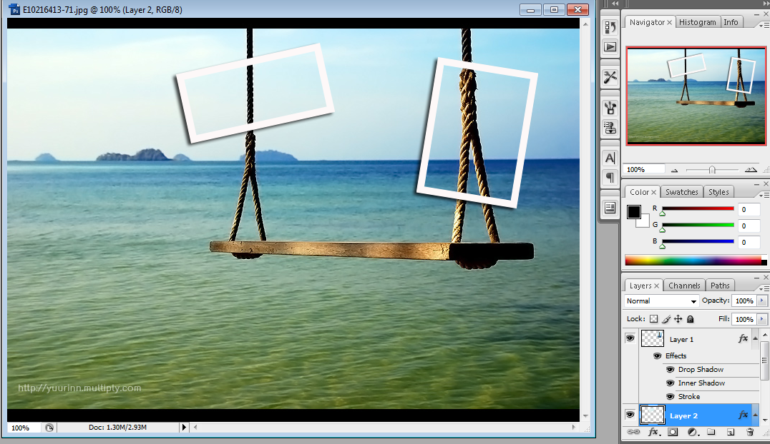
- คลิกที่เมนู Edit Copy จากนั้นคลิกที่ Edit Paste เพื่อวางภาพส่วนที่เลือกลงบน Layer ใหม่ คือ Layer 2 จากนั้นคลิกขาวที่ Layer 2 เลือก Paste Layer Style เพื่อวาง Style ที่ได้สร้างไว้

- ให้นักเรียนทำซ้ำให้ได้เฟรมภาพ 5 เฟรม (ดูจากข้อที่ 5)

